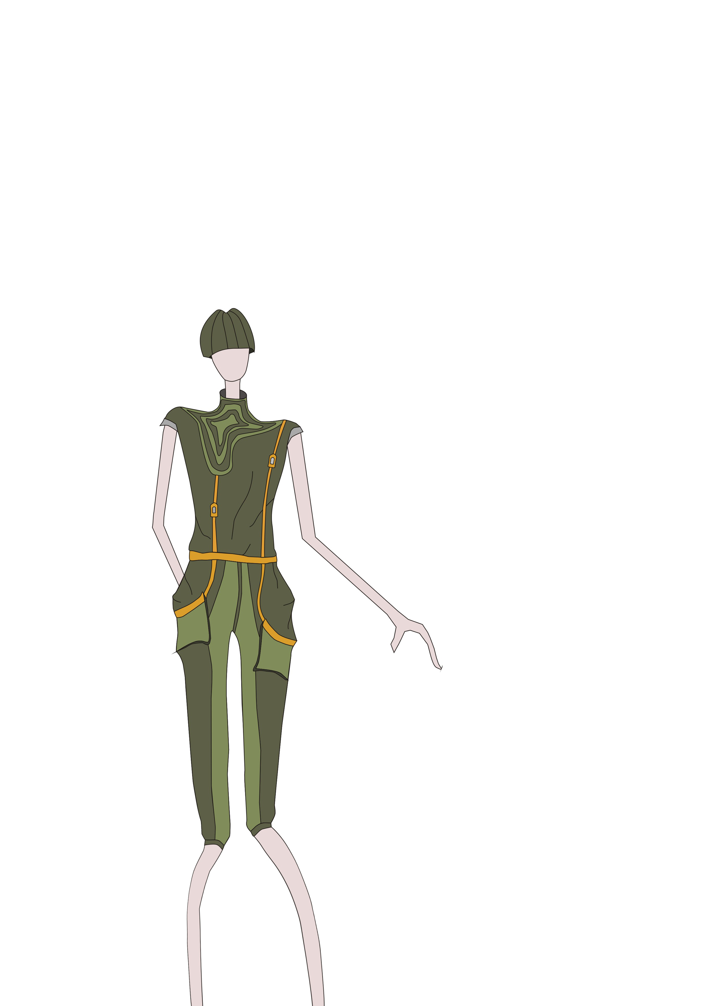
服装设计范文

姓名： - 国籍： 中国
目前所在地： 广州 民族： 汉族
户口所在地： 四川 身材： 165 cm 48 kg
婚姻状况： 未婚 年龄： 20 岁
培训认证： 诚信徽章：

求职意向及工作经历

人才类型： 应届毕业生
应聘职位： 服装/纺织/皮革/制鞋类:服装设计助理
工作年限： 0 职称： 无职称
求职类型： 全职 可到职- 随时
月薪要求： 2000--3500 希望工作地区： 广州 东莞 深圳
个人工作经历： 公司名称： 暑假曾在白马从事服装批发销售工作起止年月：2005-06 ～ 2005-09
公司性质： 所属行业：
担任职务：
工作描述： 一楼：衣柜子
四楼：风铃鸟（bell bird）
离职原因：

教育背景

毕业院校： 西安工程大学
最高学历： 大专 毕业- 2008-06-01
所学专业一： 服装设计 所学专业二：
受教育培训经历： 起始年月 终止年月 学校（机构） 专 业获得证书 证书编号
2004-06 2008-06 西安工程大学 服装设计 优秀班干部、优秀团干、嘉星杯模特表演三等奖、嘉星杯服装设计一等奖

语言能力

外语： 英语 良好
国语水平： 优秀 粤语水平： 一般

工作能力及其他专长

服装结构、色彩搭配.时装画技法、服装制作工艺、立体裁剪、中外服装史、服装经营与管理.熟练操作PHOTOSHOP coreLDARW等电脑设计软件完成服装设计和平面图案设计，并懂得手绘设计图稿，对服装结构、面辅料、工艺等能掌握。具较强理解能力与创新意识。

详细个人自传

月薪要求：1500-3000元

